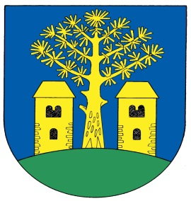
Mimořádný zpravodaj
obce Borovany
Vážení občané, 18. 3. 2020
píši tento mimořádný zpravodaj v nelehké době. Máme tu nebezpečný vir a nevíme, jak dlouho tu bude a jaká opatření nás čekají. Již teď všichni víme, že se nemáme navštěvovat, jezdit jen rychle nakoupit potraviny léky apod. Již teď s rouškami, zákaz bez roušek! Jestli někdo nemá roušku, vytvořte si cokoliv doma, určitě máte nějaký bavlněný materiál, z kterého se dá něco ušít i ručně, nepotřebujete šicí stroj. Prosím nepodceňujte toto, protože jak koluje na internetu „tvoje rouška chrání mě, moje rouška chrání tebe“, alespoň částečně. Sledujte čerstvé informace a nařízení a podle nich se chovejte, protože další dobrá hláška na internetu „jak se chováme dnes, poznáme za čtrnáct dní“. Uzavřen je obecní úřad, knihovna, pohostinství, zrušeny všechny akce do odvolání. Ale jsme tu pro Vás, pokud potřebujete někdo pomoci nakoupit, dojet pro léky nebo si chcete objednat obědy nebo cokoliv jiného, kontaktujte mne na tel.724900530.
- - - - - - - - - - -
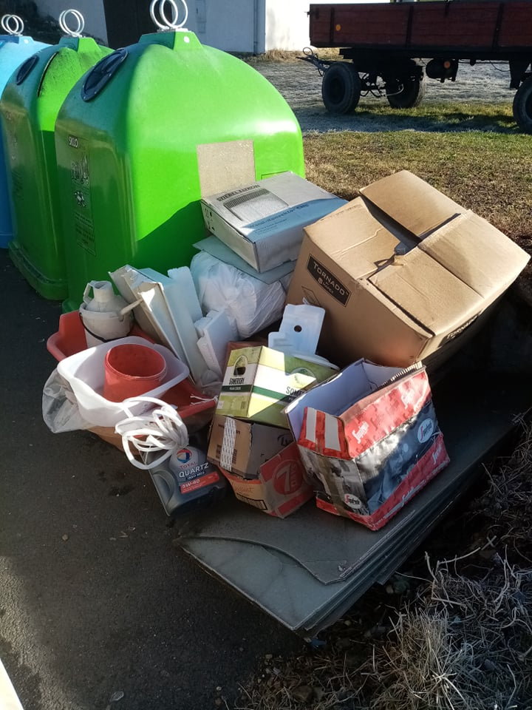
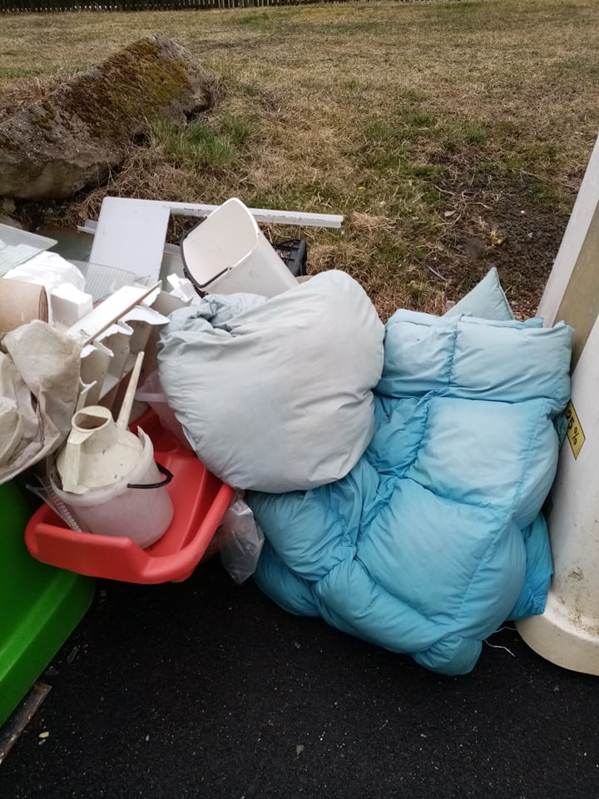
Tento čas bychom mohli věnovat úklidu doma, ale i úklidu ve své duši.
Když jsme u toho úklidu, probereme si znovu třídění odpadu. Jak víte, máme v Borovanech pouze sběrné místo na tříděný odpad. Toto místo ale neslouží na netříděný odpad. Netříděný odpad (tedy ten, co se nehodí do našich sběrných kontejnerů) patří do sběrného dvora Bernartice, můžete tam přivést zadarmo cokoliv. Každý do Bernartic jezdíte, načasujte si to tak, abyste ho mohli odvést až do sběrného dvora tam, který je za normální situace otevřený v úterý dopoledne, ve čtvrtek odpoledne až do 19,00 hodin a v sobotu dopoledne. Nyní je ale do odvolání pro veřejnost uzavřen, takže vydržte a ponechte si prozatím doma. U nás nemáme podmínky a kapacity pro okamžitý odvoz, tady se to pak válí, prší do toho, vítr to rozfouká apod.
Příklady:
– odložíte tam drátěné sklo, to sklo jste museli přivézt autem, načasujte tak, abyste ho mohli odvést až do sběrného dvora do Bernartic
- odložíte krabici plnou roztrhaného papíru. Ta krabice byla tak velká, že jste ji museli přivést autem. A zase, na tu krabici pršelo, takže tento papír je již znehodnocen, nedá se tedy použít jako tříděná komodita papír, ale musí se zahrabat na skládce do země.
To je ještě ta lepší varianta, další příklad:
- někdo odložil dvě prošívané přikrývky a čtyři polštáře (viz foto). Měsíc a půl probíhala sbírka pro Diakonii Broumov. Jak dobře by ještě někomu tato přikrývka posloužila, kdybyste ji přinesli do bývalé školy. Do těchto peřin napršelo, takže se zase zahrabou do země. V Bernarticích toto můžete odložit kdykoliv.
- polystyrén, vítr rozfouká a sbíráme až u hospody
- hrůza největší, když někdo přistaví pytel plný všeho možného, mezi tím i zbytky jídla, psích sekrementů apod. Přes noc to kočka rozcupuje a pracovnice obce se hrabe v takovém humusu
- a dnes přibyla krabice od piva a v ní vloženo šest různých lahví, hrozný problém lahve vyházet do zeleného kontejneru a krabici dát do modrého.
Přeci pro nás nekončí pořádek za naším dvorem, i tohle je naše prostředí, které bychom si neměli znečišťovat. Ještě jednou Vás prosím, zkuste u toho více přemýšlet, jak a kdo to odsud odveze. Foto:
Nedostává se nám příležitostných pomocníků pro práci v obci. Tímto vyzývám všechny, kdo by chtěl občas pracovat v obci (hlavně mužské síly se nám nedostává) rádi Vás uvítáme.
Rušíme akci: „Ukliďme Česko“, která bývá začátkem dubna i sběr železného šrotu. Ale když někdo půjdete na procházku kamkoliv, vezměte s sebou nějaký pytlík nebo tašku a můžete sbírat nepořádek, budeme Vám velmi vděčni. Spojíte příjemné s užitečným.
Děkuji Vám za pochopení celé situace a věřím, že společnými silami a rozumným přístupem vše zvládneme, ale chvilku to ještě potrvá.

Ivana Dolejšková – starostka

